Урок физической культуры в 6 классе

Тема: «Эстафетный бег».
Цель. Обеспечить формирование у обучающихся двигательных умений и навыков для быстрого и успешного овладения техникой эстафетного бега.
Задачи урока:
Образовательные:
1.Учить основам передачи эстафетной палочки.
2. Содействовать развитию координационных и скоростных способностей применительно к изучению данного упражнения.
4. Содействовать формированию знаний об основах техники передачи эстафетной палочки и о технике эстафетного бега в целом.
Развивающая: привлекать учащихся к постоянным занятиям физическими упражнениями и содействовать укреплению их здоровья.
Воспитательная: содействовать воспитанию ответственности и коллективизма способами командных эстафет и спортивных игр.
Оздоровительная: содействовать укреплению системы организма, которые несут главные нагрузки при выполнении специальных легкоатлетических упражнений.
Тип урока: обучающий – изучение нового материала, комплексный, игровой.
Форма проведения: групповая, индивидуальная; при повторении техники: объяснение, показ.
Методы организации: групповой, поточный
Оборудование и инвентарь: эстафетные палочки, свисток, секундомер, презентация темы урока «Эстафетный бег»
Место проведения: спортзал
Класс: 6; количество учащихся: 10
Учитель: Сергоманова Елена Владимировна

Часть урока | Содержание урока | Дозировка | О.М.У
Вводная часть  1-2 мин | Построение  Приветствие учащихся  Сообщение задач урок | 30”  15”  15” | Проверить наличие учащихся спортивной формы, обратить на внешний вид.  К: «Равняйсь!», «Смирно!», «По порядку рассчитайсь!»  К: «Направо!»
п  о  д  г  о  т  о  в  и  т  е  л  ь  н  а  я  ч  а  с  т  ь  10-12 минуты  о  с  н  о  в  н  а  я  ч  а  с  т  ь  20-23 минуты  Заключительная часть 3-4 минуты | Ходьба и ее разновидности:  - обычная;  - на носках, руки вверх;  - на пятках, руки на затылок;  - в полу приседе, руки на пояс;  Бег и его разновидности:  - обычный  Специально беговые упражнения:  - приставным (правым, левым) боком, руки на пояс  - с подскоками  - спиной вперед  -с высоким подниманием бедра;  - с захлестыванием голени; - с выполнением задания (по свистку):  1 свисток – присесть, дотронуться опоры правой рукой;  2 свистка – присесть, дотронуться опоры левой рукой  3 свистка – присесть, дотронуться опоры двумя руками.  Прыжки:  - на двух ногах  - на правой ноге  - на левой ноге  Восстановительная ходьба  Перестроение из 1 колонны в 1 шеренгу.  ОРУ раздельным способом:  1) и. п. - стойка, ноги врозь, руки на пояс  1-4 - круговые движения головой вправо;  2. и. п. - стойка, ноги врозь, руки в стороны  1-2 – отведение согнутых рук назад;  3-4 - то же с прямыми руками,  3. и. п. стойка, ноги врозь, руки в стороны  1-4 круговые движения руками вперед;  5-8 то же назад.  4. и. п. - ноги на ширине плеч, руки на пояс  1 - шаг правой ногой вперед, руки вверх в замок, прогнуться;  2.- и. п.  3-4 - то же со сменою положения ног;  5. и. п. - ноги на ширине плеч, руки на пояс  1-2 – наклон туловища вперед;  3-4 – наклон туловища назад;  6. и. п. - ноги на ширине плеч, руки на пояс  1-2 – наклон тела в лево;  3-4 – наклон тела в право;  7. и. п. - ноги на ширине плеч, руки перед грудью согнутые в локтях  1-2 – правым коленом достаём до левого локтя;  3-4 – то же левым.  8. и. п. широкая стойка, ноги врозь, руки на пояс  1 - наклон до правой ноги.  2 - наклон;  3 - наклон до левой ноги;  4 -и. п.  9.и. п. широкая стойка, ноги врозь, руки на пояс  1-2 – сед на правую ногу;  10. и. п. широкая стойка, ноги врозь, руки на пояс  1-2 – выпад левой ногой вперед;  3-4 – выпад правой ногой вперед.  11.) и. п. - узкая стойка, ноги врозь, руки на пояс  1-2 - прыжки на правой ноге;  3-4 - то же на левой ноге;  5 - прыжки на двух ногах вперед;  6 - прыжки на двух ногах назад;  7 - прыжки ноги в стороны;  8 – прыжки ноги вместе и. п.  Учить технике передачи эстафетной палочки.  -рассказ;  -показ;( презентация)  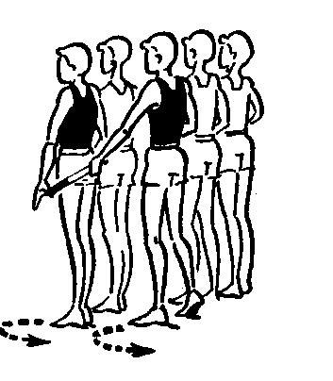  Передача эстафетной палочки в беге по дистанции  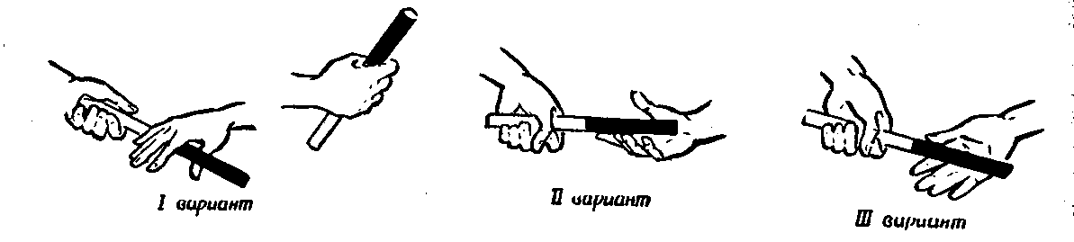  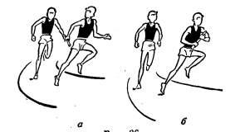  Подводящие упражнения:  - имитация передачи эстафетной палочки на месте в шеренге. И. п. первой шеренги – стойка бегуна, правая рука впереди, согнута в локтевом суставе, левая, чуть согнутая в локтевом суставе, сзади.  И.п. второй шеренги – положение, как при беге, правая рука впереди, согнута в локтевом суставе.  По команде правая рука учащихся второй шеренги выпрямляется, и учащиеся стараются коснуться ладони левой руки учащихся первой шеренги.  - передача эстафетной палочки в парах;  II. Передача эстафетной палочки - "Встречная эстафета".  Две команды делятся поровну, встают напротив в колонну друг за другом.  У первых игроков команд по эстафетной палочке. По сигналу первые в своих командах бегут по прямой. Добежав до встречной команды, передают палочку первому игроку, а сами становятся в конце колонны. Второй игрок, добежав до встречной команды, передают палочку следующему номеру, а сами становятся в конце колонны.  III. Передача эстафетной палочки в "Эстафете".  Две команды стоят параллельно у стартовых линий.  У первых игроков команд по эстафетной палочке. По сигналу первые в своих командах бегут по прямой, обегают фишку, возвращаются по прямой к своим командам, передают эстафетную палочку второму игроку, а сами становятся в конце колонны.  IV. "Круговая эстафета".  Участвуют две команды. Каждая команда строится на своей боковой линии в противоположных направлениях. У первых игроков команд по эстафетной палочки. По сигналу первые в своих командах бегут по кругу (против часовой стрелки). Добежав до своей команды, передают палочку следующим номерам, а сами становятся в конце колонны.  Учащиеся строятся в одну шеренгу. Упражнения на расслабление мышц и дыхание.  Восстановление дыхание  - подведение итогов  - выставление оценок | 20"  20"  20"  20"  15"-  20"  15"  20"  15"  15"  15"  15"  10"  6'-7'  10'-15'  1'  8'-9'  4-6 р  4-6р  4-6р  4-6р  4-6 р  4-6 р  4-6 р  4-6 р  4-6 р  4-6р  10р  5'-10'  3'-4'  30"  30"  1'-2' | К: «Налево в обход шагом- Марш!»  К: «Руки вверх- ставь!»  К: «На носках- Марш!» Тянемся выше, спина прямая.  К: Обычным-Марш!»  К: «Руки за голову- ставь!»  К: «На пятках- Марш!» Спина прямая, смотреть вперед.  К: «Руки на пояс- ставь!»  К: «В полуприседе- Марш!» спина прямая, смотреть вперед, полуприсед ниже.  К: «Обычным- Марш!»  К: «Бегом- Марш!»  К: «Руки на пояс- ставь!»  К: «Приставным правым боком- Марш!»  К: «Левым боком- Марш!»  К: «С подскоками- Марш!» подскоки выше, отталкиваться двумя ногами.  К: «Спиной вперед- Марш!» смотреть через левое плечо.  Упражнение на внимание. Быть внимательным, выполнять по свистку учителя.  К: «Обычным- Марш!»  К: «По прямой прыжками на двух - Марш!» ноги вместе, прыжки выше  К: «По прямой прыжками на правой- Марш!»  К: «По прямой прыжками на левой- Марш!»  Упражнения на восстановления дыхания  К: «Нале-во!»  К: «На 1,3- рассчитайсь!»  К: «Влево от направляющего на руки в стороны, приставными шагами разомкнись!»  Мышцы головы расслаблены. Произвольное выполнение.  Спина прямая, выполняем под счет.  Руки прямые, выполняем под счет.  Спина прямая. Дышим свободно.  Наклоны ниже, выполнять под счет.  Наклоны глубже.  Выполняем под счет. Следить за правильностью выполнения.  Наклоны ниже, ноги в коленях не сгибать.  Выполнять медленно.  Выпад глубже.  Выполнять произвольно. Дышим свободно.  Учащиеся строятся в 2 шеренги с интервалом 1 м. Вторая шеренга стоит на 0,5 м правее первой, так, чтобы левая рука передающего была за правой рукой того, что принимает. Принимают по команде отводят вниз-вперед правую руку, одним из указанных способов, а передающий вкладывает палочку. После команды «Кругом!» учащиеся выполняют упражнение в обратном порядке  1 способ передачи эстафеты- передача с перекладыванием эстафетной палочки с одной руки в другую. Бегун передаёт эстафету левой рукой в правую руку принимающего бегуна. Как только примет эстафетную палочку, он перекладывает её в левую руку и таким же образом передаёт её следующему.  2 способ- бегун, принявший палочку в правую руку, передаёт её в левую руку следующего бегуна, который бежит, не перекладывая палочки, и передаёт на следующем этапе в правую руку.  Ученики выстраиваются по росту, соблюдая интервал. Носки обуви должны быть на одной прямой линии.  Поворачивают голову направо  Принимают строевую стойку  Встают свободно. Ослабив в колене правую ногу. Не сходя с места, не ослабляют внимание, не разговаривают.  Четкое выполнение команд.  Активизировать внимание на соблюдении техники безопасности.  Первая шеренга стоит лицом к первой шеренге. Интервал и дистанция – 1-1.5 метра.  Активизировать внимание занимающихся на четкости выполнения упражнения, на положение туловища.  Акцентировать внимание учащихся на положение рук.  Дистанция между колоннами с учащимися 4 метра.  Передачу выполнять четко по сигналу. При приеме эстафетной палочки нельзя поворачиваться назад.  Соблюдать технику безопасности.  Передачу выполнять четко по сигналу. При приеме эстафетной палочки нельзя поворачиваться назад.  Соблюдать технику безопасности.  Упражнения выполнять, используя фронтальный и групповой метод.  К: « В одну шеренгу- становись!».  Расслабление мышц верхних и нижних конечностей.  Дыхание свободное, не задерживать.  Д/з

